NATRIUMCHLORID
Kochsalz
Ohne Natriumchlorid würden viele Speisen fade schmecken oder andere wiederum verderben. Kochsalz ist in geringen Mengen auch notwendig, damit die Erregungsleitung in unserem Nervensystem funktioniert. Zuviel davon kann unsere Gesundheit aber auch negativ beeinflussen.

Eigenschaften 1
Bau und Formel 2
Reaktion von Natriumchlorid in wässriger Lösung 2
Nachweis von Natriumchlorid 3
Vorkommen und Gewinnung 4
Bedeutung in unserem Körper 5
Verwendung von Natriumchlorid 6
Synthese von Natriumchlorid aus den Elementen 6
Herstellung von Natriumchloridlösung durch Neutralisation 7
Einige Reaktionen von Natriumchlorid 8
Lexikon einiger Fachbegriffe 8
Quellenangaben und Hinweise 10

Eigenschaften

Name des Feststoffes
Natriumchlorid

englischer Name
sodium chloride

Trivialname
Kochsalz

Geschichtliches
bereits die Babylonier [um 1890 v.Chr.] verwendeten Kochsalz zum Konservieren von Lebensmitteln [infolge Wasserentzuges durch Einsalzen]
schon in der Bronzezeit [ca. 2200 – 800 v.Chr.] produzierte man aus Meerwasser Speisesalz in großem Stil
Salz war früher kostbar und wurde auf Salzstraßen von den Produktionsstätten an andere Orte transportiert

Eigenschaften von festem Natriumchlorid bei 20°C
weiß, fest, kristallin, spröde, geruchlos, gut wasserlöslich [Löslichkeit steigt mit zunehmender Temperatur], hohe Siede- und Schmelztemperatur [T_{Schmelz}= 801°C, T_{Siede}= 1465°C], Dichte ρ_{NaCl} = 2,16 g · cm⁻³; wässrige Lösung leitet den elektrischen Strom [Feststoff nicht]

Aufbewahrung von kristallinem Kochsalz
gut verschlossen, da es leicht feucht und hart wird

Tipp
Wenn Du ein paar Reiskörner mit in den Salzstreuer gibst, wird das Kochsalz nicht so schnell hart und bleibt streufähig.

Bau und Formel
Beschreibung  festes Natriumchlorid besteht aus Ionen [eine Ionensubstanz], die regelmäßig zu Ionenkristallen angeordnet sind; darin sind Natriumionen Na⁺ und Chloridionen Cl– im Verhältnis 1:1 jeweils durch Ionenbindung miteinander verbunden, die auf starken Anziehungskräften zwischen entgegengesetzt geladenen Ionen beruht;  räumlich gesehen ist jedes Natriumion von 6 Chloridionen umgeben und umgekehrt | 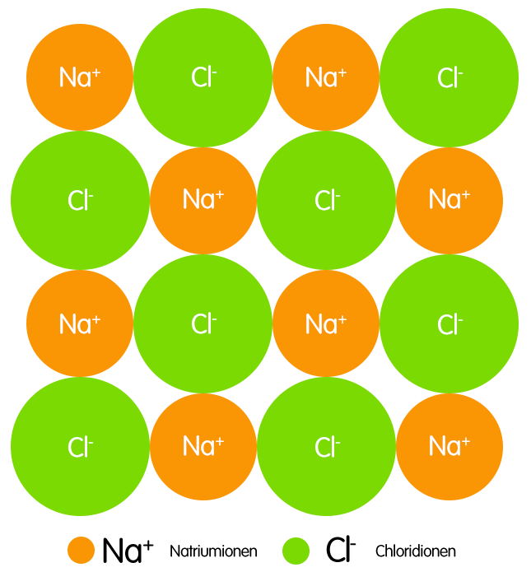

Verhältnisformel
NaCl
chemisches Zeichen für eine Elementargruppe [Baueinheit] Natriumchlorid bestehend aus je einem Natrium- und einem Chloridion im Verhältnis 1:1 [bedingt durch die gleiche Ladungsanzahl beider Ionensorten]

Reaktion von Natriumchlorid in wässriger Lösung

Vorgänge
löst man festes Natriumchlorid in Wasser, so zerfallen die Ionenkristalle in frei bewegliche Ionen [die Ionen werden von Wassermolekülen umgeben (hydratisierte Ionen); somit ist die Ionenbindung überwunden]; der Vorgang ist bei den meisten Salzen endotherm – messbar als Abkühlung der Lösung
durch Verdampfen des Wassers mittels Wärme lässt sich werden wieder Ionenbindungen ausgebildet und Salzkristalle entstehen

Dissoziation
chemische Reaktion, bei der unter Einfluss von Wassermolekülen frei bewegliche Ionen entstehen [Ursache der elektrischen Leitfähigkeit der Lösung]
Rückreaktion: Kristallisation

Hydratisierung
Wassermoleküle umschließen entsprechend ihrer entgegengesetzten Ladungsschwerpunkte jedes Ion in der wässrigen Lösung
[die Dipolmoleküle des Wassers docken mit den positiven Ladungsschwerpunkt an negativ geladene Ionen und mit dem negativen Ladungsschwerpunkt an positiv geladene Ionen an]; dadurch wird die Ionenbindung überwunden]
die Wassermoleküle bilden eine Hydrathülle um das Ion

Dissoziationsgleichung
Jeweils eine Elementargruppe [Baueinheit] Natriumchlorid dissoziiert in ein positiv geladenes Natriumion und ein negativ geladenes Chloridion:
NaCl ⇄ Na⁺ + Cl– ; ΔH = +4 kJ · mol ^{–1} [bei 25°C]
mit Aggregatzuständen: NaCl(s) ⇄ Na⁺(aq) + Cl–(aq)

Reaktionswärme
die Dissoziation ist leicht endotherm [die Lösung wird beim Lösen etwas kälter] – dies nutzt man bei der Herstellung von Kältemischungen
Beispiel: 100 g Wasser-Eis und 23 g NaCl liefern eine Temperatur von -21°C

elektrische Leitfähigkeit der wässrigen Lösung
wässrige Lösung leitet den elektrischen Strom infolge frei beweglicher, elektrisch geladener Ionen [frei bewegliche Ladungsträger]
festes Natriumchlorid leitet den Strom aber nicht, da die Ionen gebunden [nicht frei beweglich] sind

salzartige Stoffe
Stoffe, die in wässriger Lösung frei bewegliche elektrisch positiv geladene Metallionen und negativ geladene Säurerestionen bilden
salzartige Stoffe sind u.a. Salze im engeren Sinne wie z.B. Metallchloride [siehe NaCl], Metallbromide und -iodide, Sulfate, Carbonate, Nitrate, Phosphate, Acetate [Ethanoate], außerdem Metalloxide oder –sulfide

Temperaturabhängigkeit
die Löslichkeit verbessert sich mit zunehmender Temperatur des Wassers

Nachweis von Natriumchlorid

Nachweis der Chloridionen
weißer Niederschlag [bestehend aus schwer löslichen Silberchlorid AgCl] bei Zugabe von Silbernitratlösung zu Natriumchloridlösung
Ag⁺(aq) + Cl–(aq) AgCl(s)

Nachweis des Elements Natrium
Magnesia-Stäbchen in der Brennerflamme ausglühen, erkalten lassen, dann in destilliertes Wasser tauchen, wenige Kristalle Natriumchlorid anhaften lassen und wieder in die Flamme bringen [Brenner leicht schräg halten, so dass nichts hineinfällt]; Ergebnis: gelbe Flammenfärbung

Vorkommen und Gewinnung

natürliche Vorkommen
z.B. im Meerwasser [Meersalz], unterirdische Salzvorkommen [Steinsalz]

Jahresproduktion
etwa 250 Mio. Tonnen [ca. 70% Steinsalz und 30% aus dem Meer]
größter Produzent ist China
in Deutschland verbraucht man jährlich knapp 450.000 t Kochsalz

Salzgehalt einiger Gewässer
Ostsee | Nordsee | Meerwasser | Mittelmeer | Totes Meer
1,5% | 3% | 3,5% | 3,8% | 28%

Ursprung des Meersalzes
durch Gesteinsverwitterung entstanden; z.T. auch über Fließgewässer und Grundwasser ins Meer gespült

chemische Zusammensetzung des Meerwassers
Wasser 96,5%
gelöste Salze [Ionen] 3,5% Übersicht einiger Ionen...
Ionensorte | pro Liter | Ionensorte | pro Liter
Chlorid Cl– | 19,8 g | Hydrogencarbonat HCO₃– | 150 mg
Natrium Na⁺ | 10,7 g
Sulfat SO₄^{2–} | 2,8 g | Bromid Br– | 7 mg
Magnesium Mg²⁺ | 1,3 g | Fluorid F– | 1 mg
Calcium Ca²⁺ | 0,4 g | Nitrat NO₃– | 1 mg
Kalium K⁺ | 0,4 g | Iodid I– | 5 μg
Meersalz ist daher kaum gesünder als Steinsalz, da der Iod-Gehalt nicht höher ist [eher im Gegenteil

Gewinnung von Meersalz
in Salinen [Salzgärten] zum Auskristallisieren von Meereswasser in Salzgärten [dazu wird Meereswasser in küstennahen Gebieten in flache Teiche geleitet – man lässt das Wasser durch die Sonne verdunsten]
Meersalz enthält neben NaCl noch etwa 1 – 3% andere Salze

Fleur de Sel [Salzblume]
teuerstes Meersalz, das nur an heißen, windstillen Tagen als hauchdünne Schicht an der Wasseroberfläche in Salinen gebildet und in Handarbeit mit einer Holzschaufel abgeschöpft wird

Umweltprobleme
durch die Verunreinigung der Meere durch kleinste Teilchen von Kunststoffabfällen sind Meersalze immer öfter durch Mikro- bzw. Nanoplastik verunreinigt

Entstehung von Salzlagerstätten
- flache Meeresgebiete wurden erdgeschichtlich durch Erhebungen vom Meer getrennt
- durch Verdunstung sanken die Mineralsalze zu Boden [Natriumchlorid gelangte in untere Schichten]
- darauf lagerten sich Calciumcarbonat- [Kalkstein, gebildet aus Gehäusen abgestorbener Muscheln u.ä.] und Calciumsulfat-Schichten [Gips] ab
- ist die Senke trocken, so lagerten sich Sand, Staub etc. ab, wobei Ton-Mineralien eine wasserundurchlässige Schicht bildeten

Gewinnung von Steinsalz
- Variante 1: Abbau von festem Steinsalz im Salzbergwerk und anschließendes Auskristallisieren der Steinsalzlösung [Sole] mittels Wärme
- Variante 2: in Gradierwerken, wo der Salzgehalt der Sole durch Verdunsten erhöht wurde, wodurch man Brennmaterial sparte [Salzlösung rieselte dazu über Reisigbündel] und anschließendem Erhitzen und Verdampfen des Wassers
- Variante 3: Leitung von heißem Süßwasser unter Druck in die Salzlagerstätte und Förderung der heißen Sole; anschließendes Eindampfen in Siedesalinen bzw. Salzsiedepfannen
- Variante 4: Entsalzungsanlagen für Meerwasser, bei denen Meersalz als Nebenprodukt übrig bleibt

Zusammensetzung von Speisesalz [durchschnittlich]
Chlorid | Natrium | Calcium | Phosphor | Magnesium | Schwefel | Kalium
60% | 39% | 0,25% | 0,15% | 0,12% | 0,02% | 0,01%
Hinweis: Es gibt auch sehr preisgünstiges Tafelsalz, das zu 100% Natriumchlorid enthält, welches überwiegend chemisch gewonnen wurde.
Zur Vorbeugung von Erkrankungen der Schilddrüse wird Speisesalz oft iodiert, teilweise zwecks Kariesprophylaxe auch fluoridiert [Packungsaufschrift beachten].

Himalaya-Salz
rosa-getöntes Speisesalz [verursacht durch Eisenoxide], meist aus Pakistan stammend; enthält neben NaCl noch 7-8 weitere Salze
Tipp: Bei dem jahrtausendealten Steinsalz ist eine Verunreinigung durch Mikroplastik eher ausgeschlossen.

Bedeutung in unserem Körper

Salz in unserem Körper
Körper eines Erwachsenen enthält ca. 150-300 g Natriumchlorid
Tränen enthalten wie der Rest des Körpers ca. 0,9% Natriumchlorid
im Blut sind etwa 9 g gelöst

Funktionen in Lebewesen
u.a. Erregungsleitung über Nervenbahnen; Förderung der Aufnahme von Mineralstoffen und Spurenelementen in die Zelle

Salzkonsum in Deutschland
täglich sollte man nicht mehr als 6 g Kochsalz zu sich nehmen [laut Weltgesundheitsorganisation nur 5 g] – dabei muss man unbedingt auf den Salzgehalt von Lebensmitteln achten [z.B. versteckt in Fertigprodukten, Brot, Wurst usw.], so dass zusätzliches Salzen oft nicht mehr nötig ist
Mindestaufnahme ca. 2-3 g [1 gestrichener Teelöffel] täglich
je nach Belastung werden etwa bis zu 15 g NaCl über den Schweiß und Ausscheidungsorgane wieder abgegeben
ohne Salz wären unsere Zellen nicht lebensfähig und viele Organe können nicht arbeiten [z.B. Nervensystem]
Zuviel Salz kann gesundheitsschädigend wirken: Die Deutschen nehmen aber etwa 8-10 g täglich zu sich, was Herz-Kreislauf-Erkrankungen [Arterienverkalkung, Bluthochdruck, Herzinfarkt usw.] fördert und auch Osteoporose, Krebs etc. begünstigt

Verwendung von Natriumchlorid

einige Verwendungsmöglichkeiten
Speisesalz [Würzmittel], Konservierungsmittel [z.B. Einsalzen von Fisch oder Fleisch], physiologische Kochsalzlösung [0,9%ig] bei Blutverlusten, Kältemischung [Eis : NaCl = 3 : 1; Temperatur sinkt auf bis zu –21°C], Herstellung von Natronlauge und Chlor etc. [Alkalichloridelektrolyse siehe auch auf unserer Seite Natriumhydroxid]

Nitritpökelsalz
Mischung aus Natriumchlorid mit bis zu 0,8% Natriumnitrit [so bleibt Fleisch und Wurst rosa-rot und hält sich infolge antibakterieller Wirkung auch länger]
klassisch zum Pökeln von Fleisch [z.B. Kasseler]

Synthese von Natriumchlorid aus den Elementen

Synthese aus den Elementsubstanzen Natrium und Chlor
2 Na + Cl₂ 2 NaCl ; ΔH = –411 kJ · mol ^{–1}

Beobachtungen bei der chemischen Reaktion
leitet man unter Einhaltung aller Vorsichtsmaßnahmen über erhitztes Natrium gasförmiges Chlor [sehr giftig], bildet sich ein weißer Rauch, der aus feinen Salzkristallen von Natriumchlorid gebildet wird

Herstellung von Natriumchloridlösung durch Neutralisation

Chemische Reaktion
...von verdünnter Chlorwasserstoffsäure [Salzsäure] mit Natriumhydroxidlösung [Natronlauge], Neutralisation:
Salzsäure + Natronlauge Natriumchloridlösung + Wasser ; exotherm
HCl + NaOH NaCl + H₂O ; ΔH = –56 kJ · mol ^{–1}
Neutralisationen sind Protolysen [Reaktionen mit Protonenübergang; mehr dazu auch auf unserer Seite Protolyse], Wasserstoffionen [gebunden an Wassermoleküle zu Oxoniumionen] aus der Säurelösung und Hydroxidionen der Basenlösung bilden dabei Wassermoleküle:
H⁺ + OH– ⇄ H₂O
unter Berücksichtigung der Oxoniumionen ergibt sich:
H₃O⁺ + OH– ⇄ 2 H₂O

Durchführung
man versetzt z.B. in einem Erlenmeyerkolben Salzsäurelösung mit Universalindikator [Rotfärbung]; nun tropft man Natronlauge unter Schütteln hinzu, bis eine Grünfärbung die Neutralität der Lösung anzeigt; beim Eindampfen eines Teils der Lösung werden Salzkristalle sichtbar [die aber vom Indikator verunreinigt sind]
reines Natriumchlorid erhält man, wenn man auf den Indikator verzichtet und den pH-Wert mittels Messgerät beobachtet
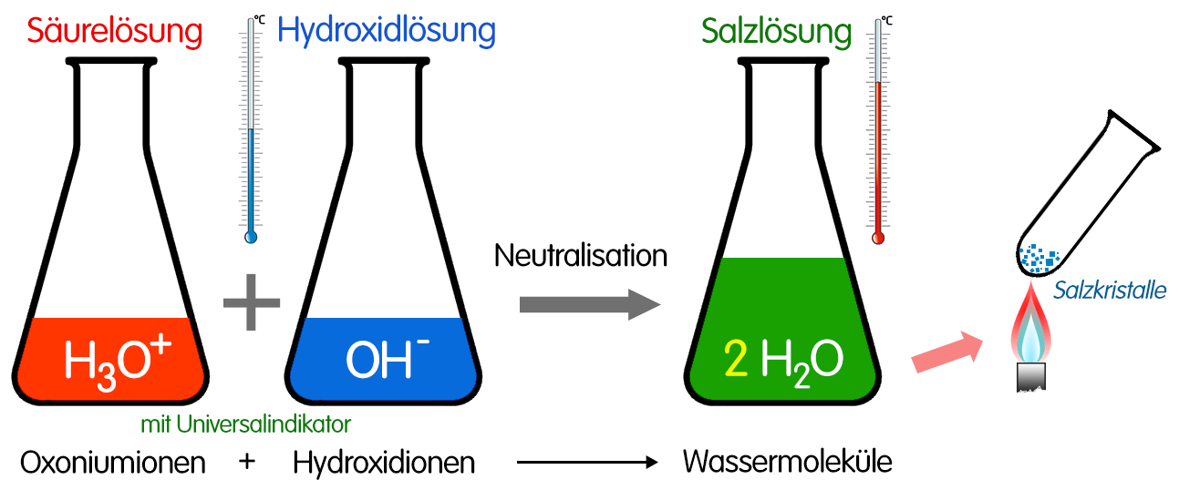

Durchführung vereinfacht ohne Oxoniumionen
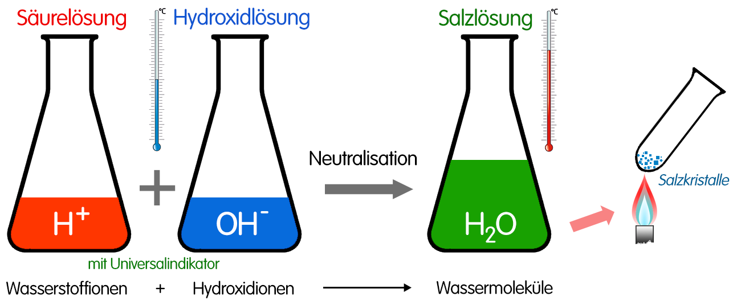

Einige Reaktionen von Natriumchlorid

Reaktion der Chloridionen mit Silbernitratlösung
Fällungsreaktion, die auch zum Nachweis der Chloridionen durchgeführt wird, wobei weißes, schwer lösliches Silberchlorid AgCl als Niederschlag ausfällt
Reaktionsgleichung: AgNO₃ + NaCl AgCl + NaNO₃
Ionengleichung: Ag⁺ + NO₃– + Na⁺ + Cl- AgCl + Na+ + NO₃–
verkürzte Ionengleichung: Ag⁺ + Cl– AgCl

Reaktion von Natriumchlorid mit Schwefelsäure
u.a. zur Erzeugung von Chlorwasserstoff [Hydrogenchlorid; gasförmig] in der Experimentalchemie
2 NaCl + H₂SO₄ 2 HCl + Na₂SO₄

Lexikon einiger Fachbegriffe
Reaktionswärme
exotherm [Abgabe von Wärmeenergie] ΔH = –n kJ · mol ^{–1} [bzw. Q = –n kJ · mol ^{–1}
endotherm [Aufnahme von Wärme] ΔH = +n kJ · mol ^{–1} [bzw. Q = +n kJ · mol ^{–1}]
oft mit Q statt ΔH angegeben (Q für Wärmemenge); Schreibweise der Einheit kJ · mol⁻¹ auch als kJ/mol möglich; n o.a. Buchstabe als Variable für beliebige Zahlenangabe Bei umkehrbaren Reaktionen gilt die Angabe für die Hinreaktion
[für die Rückreaktion dann das Gegenteil]!
ΔH
Änderung der Enthalpie bei einer Reaktion, also die Energiebilanz bei einer chemischen Reaktion unter konstantem Druck [Differenz der Enthalpie der Reaktionsprodukte und Ausgangsstoffe, d.h. ihrer chemischen Energien]
saure Lösung
wässrige Lösung, die Wasserstoffionen H⁺ enthält [diese bilden gemeinsam mit je einem Wassermolekül die Oxoniumionen H₃O⁺] – diese färben Universalindikator [Unitest] rot; pH-Wert ist kleiner als 7
H⁺ + H₂O ⇄ H₃O⁺
basische [alkalische] Lösung
wässrige Lösung, die Hydroxidionen OH– enthält; ihr pH-Wert ist größer als 7; Beispiel: Dissoziation von Natriumhydroxidlösung
NaOH ⇄ Na⁺ + OH–
Ionenbindung
Art der chemischen Bindung, die auf [elektrostatischen] Anziehungskräften zwischen entgegengesetzt geladenen Ionen beruht
Ionensubstanz
Stoff, der aus Ionen besteht
Dissoziation
Zerfall von Stoffen in frei bewegliche Ionen durch Einwirkung von Wassermolekülen; diese Eigenschaft besitzen insbesondere Säuren, Basen und Salze
- Säure, hier Salzsäure HCl ⇄ H⁺ + Cl–
dabei entstehen immer Wasserstoffionen und je nach Säure verschiedene Säurerestionen
- Metallhydroxid [Base], hier Lithiumhydroxid LiOH ⇄ Li⁺ + OH–
dabei entstehen Metallionen und in jedem Fall Hydroxidionen
- Salz [salzartiger Stoff], hier Kaliumbromid KBr ⇄ K⁺ + Br–
dabei entstehen Metallionen und Säurerestionen
Base [nach Brønsted]
Teilchen, die Protonen H⁺ aufnehmen können [Protonenakzeptoren]
Säure [nach Brønsted]
Teilchen, die Protonen H⁺ abgeben können [Protonendonatoren]
umkehrbare chemische Reaktion
Einstellung eines chemischen Gleichgewichts zwischen Hin- und Rückreaktion; gekennzeichnet mit einem Doppelpfeil ⇄
Kation
positiv geladenes Ion
Anion
negativ geladenes Ion
Kältemischung
Mischung aus Wasser-Eis u.a. bestimmten Stoffen [verschiedene Salze, Alkohol, Aceton u.a.] in bestimmtem Verhältnis, so dass die normale Umgebungstemperatur des Eises noch weiter gesenkt wird
Beispiel: 100 g Eis und 23 g Natriumchlorid ergeben über einige Zeit lang eine Temperatur von –21°C [100 Gramm Eis mit 14 Gramm Magnesiumchlorid sogar
bis –34°C]; Anwendung z.B. für Kühlzwecke im Labor
Fällungsreaktion
chemische Reaktion, bei der in wässriger Lösung aus frei beweglichen Ionen Ionenkristalle eines schwer löslichen Salzes entstehen, die als Niederschlag ausfallen
salzartige Stoffe [Salze]
Stoffe, die in wässriger Lösung in frei bewegliche elektrisch positiv geladene Metallionen und elektrisch negativ geladene Säurerestionen dissoziieren;
salzartige Stoffe sind u.a. Salze im engeren Sinne wie z.B. Metallchloride [siehe Natriumchlorid], Metallbromide und -iodide, Sulfate, Carbonate, Hydrogencarbonate, Nitrate, Phosphate, Acetate [Ethanoate], außerdem Metalloxide oder -sulfide
Aggregatzustände in Reaktionsgleichungen
(g) gasförmig [gaseous], (l) flüssig [liquid], (s) fest [solid]; (aq) wässrige Lösung

Quellenangaben und Hinweise
Die Inhalte dieser Webseite wurden urheberrechtlich durch den Autor zusammengestellt und eigenes Wissen sowie Erfahrungen genutzt. Bilder und Grafiken sind ausschließlich selbst angefertigt.
Für die Gestaltung dieser Internetseite verwendeten wir zur Information, fachlichen Absicherung sowie Prüfung unserer Inhalte auch verschiedene Seiten folgender Internetangebote: wikipedia.de, schuelerlexikon.de, seilnacht.com, chemie.de; darüber hinaus die Schroedel-Lehrbücher Chemie heute SI sowie SII [Ausgaben 2004 bzw. 1998 für Sachsen] und das Nachschlagewerk Duden Basiswissen Chemie [Ausgabe 2010]. Zitate oder Kopien erfolgten nicht.

3D-Molekülmodelle wurden mit dem MolView Open-Source Project [molview.org] erzeugt.

Dieses Skript wurde speziell auf dem Niveau der Sekundarstufe I erstellt.

